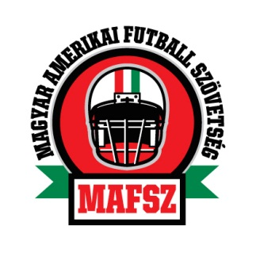 | Magyar Amerikai Futball Szövetség | 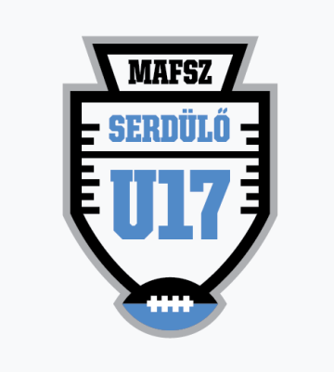

2016. évi Serdülő U17 amerikai futball bajnokság

NEVEZÉSI LAP

Sportszervezet neve
Sportszervezet címe
Sportszervezet adószáma
Csapat fantázianeve
Csapatképviselő neve
Csapatvezető telefonszáma
Csapatvezető e-mail címe
Hazai pálya neve
Hazai pálya címe
Csapat hazai mezének színe
Csapat váltó mezének színe

Tudomásul vesszük és elfogadjuk a MAFSZ Versenyszabályában és a Bajnokság Versenykiírásában szereplő feltételeket.

Kelt: …............................................. 2016.....................................................

….....................….....……………………...........
Sportszervezet elnök/vezető aláírása
PH.

